新的雲端硬碟安裝方式
- 點選本機
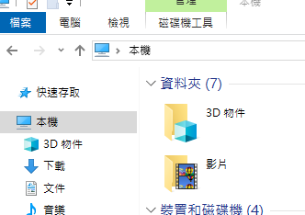

- 點選電腦 點選連線網路磁碟機

- 輸入 \\10.100.109.15\share
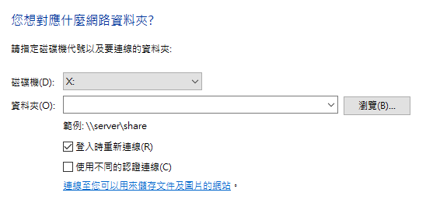
- 輸入使用者officeuser 密碼 sfops123 就可以連線了
安裝google雲端
- 向仁傑請一個企業版的帳號 例如:sfopsall@sfops.hlc.edu.tw
- 仁傑會給您一個密碼 例如520530 或是統一和文書一樣取sf01……
- Google登入 sfopsall@sfops.hlc.edu.tw全部打進去
- 安裝企業版雲端硬碟
- 可以與人們分享(小組雲端)
- 私人的照片可以放這裡 不影響學校運作
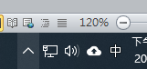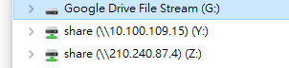
可以在偏好設定去改 在家裡也可以用喔
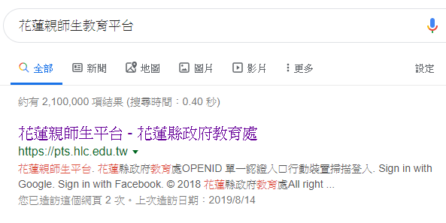

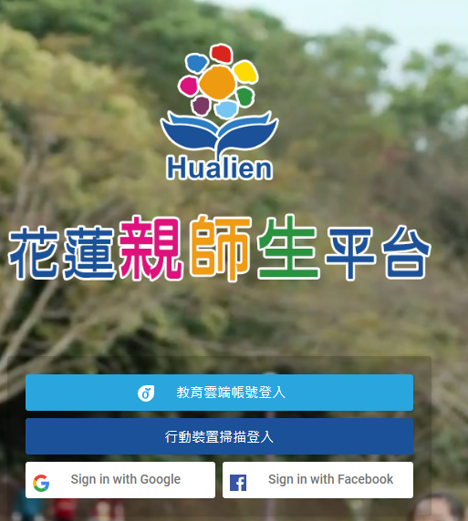 我們點教育雲

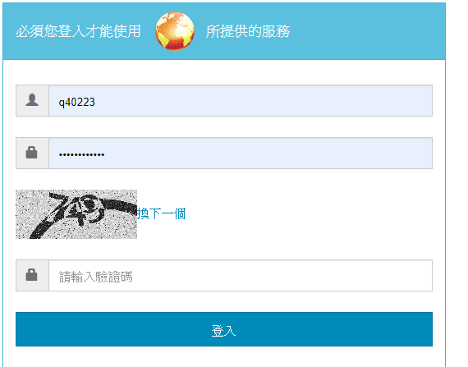
Openid帳號有問題請仁傑協助開通

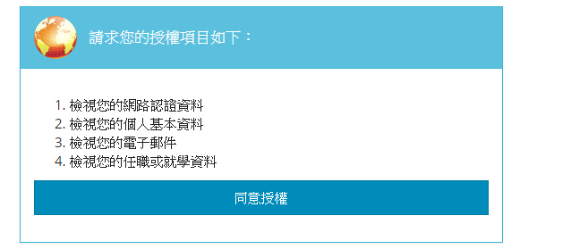
https://sso2.hlc.edu.tw/teacher/page/1/townId/3/schoolId/154626
Openid q40223 q40223q40223
教職員P154626 FfdSluRc
學生 N154626 fD83yg9a

可以看見自己孩子的資料 這裡要綁手機 用1c
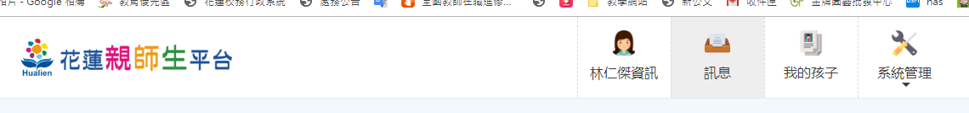

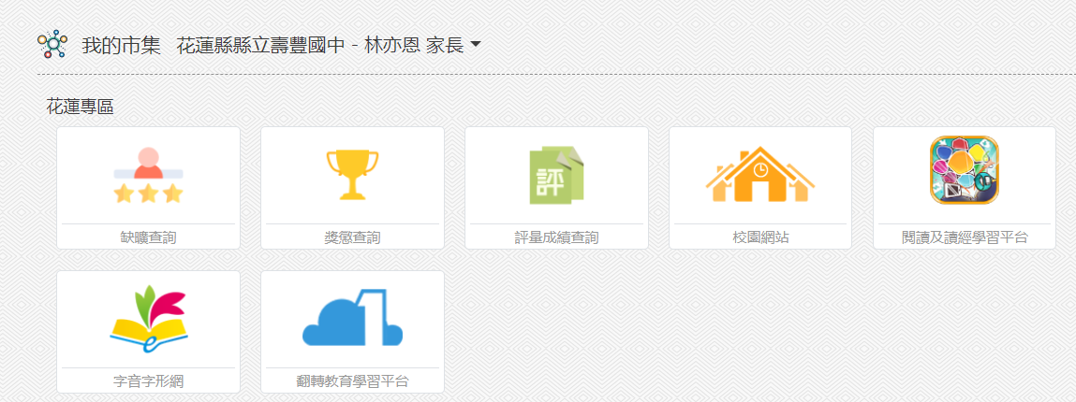

一次性登入

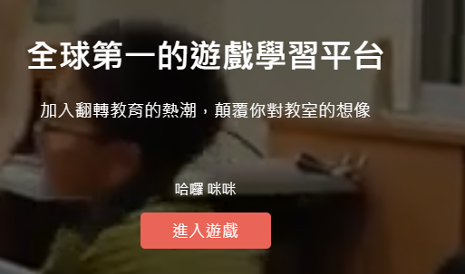

1.報修及下載
2.軟體下載區有office限定IP授權180天 在學校網段用(管理者權限KMS)
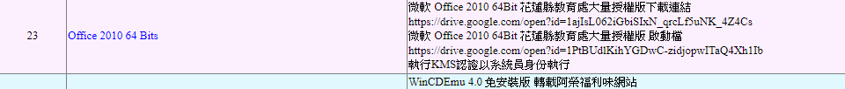
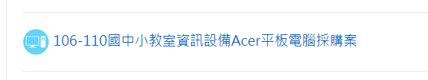

Win授權是每台電腦開機自動執行 KMS
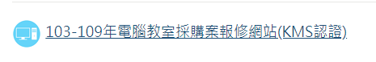
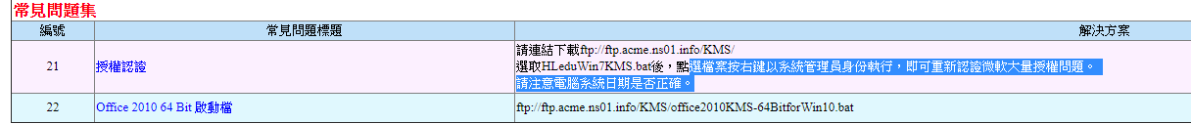

清理磁碟機
- 桌面自己淨空
- 打掃的小程式
- 光碟選D槽(如果有)
是否要加裝SSD

依行政院推動ODF-CNS15251為政府文件標準格式實施計畫 ，學校配合公文附檔格式事項
- 依行政院推動ODF-CNS15251為政府文件標準格式實施計畫之項目及期程，105年具體目標為各機關系統間、政府與企業的資料交換，須支援ODF文書格式，105年6月政府公文電子交換可編輯之附件檔案格式至少須有ODF-CNS15251格式。
- 各位同仁於收到電子公文附件檔為ODF文件格式（如ODT、ODS、ODP等），可以Microsoft Office（2007以上版本，可部分相容），或是自由軟體LibreOffice（http://zh-tw.libreoffice.org/，下載安定版）、OpenOffice(http://www.openoffice.org/zh-tw/)等。

公文系統檔案打不開要先教乖乖
1.先抓一個odt ods 下來
第一次要先下載檔案 或拿一個odt來教電腦
用右鍵去點 選內容
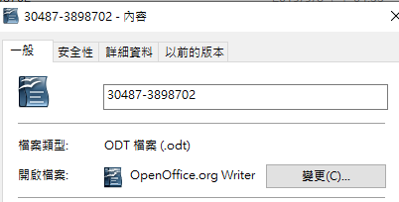 選變更 選海鷗
第一次要先下載檔案 或拿一個ods來教電腦
用右鍵去點 選內容
點更多應用程式
右邊方塊往下拉
尋找此電腦其他應用程式
以libreofice 或 ooo底下的應用程式開啟 海鷗在裡面
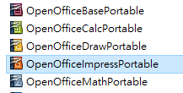

opp

【108全新康軒電子書on line】
康軒跨平台電子書(手機、平版專用)正式上線
8月鮮體驗！！！
《apple store下載點→》https://apps.apple.com/app/id1474322100

❶全康軒電子書免費提供，
❷各縣教師OPEN ID或康軒雲帳號即刻下載！
❸即時享用，數位教學不用等！
教師專屬服務，千萬別錯過！
《網頁介紹→》http://qrcode.knsh.com.tw/r.asp?QID=VP2VC

